Pojedynek Ahsoki Tano na Peridei
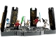
75385
Zestaw składa się z następujących elementów:

Obraz | Ilość | Pozycja nr | Opis | ŚREDNI
Przedmioty standardowe:
Strony:
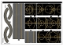 | 1 | 75385stk01 | Arkusz naklejek do zestawu 75385 - (10108892/6488506)  Katalog : Części : Arkusz naklejek
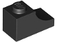 | 8 | 78666 | Czarny Łuk 1 x 2 Odwrócony  Katalog : Części : Łuk
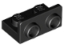 | 6 | 99780 | Czarny wspornik 1 x 2 - 1 x 2 odwrócony  Katalog : Części : Wspornik
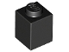 | 2 | 3005 | Czarna Cegła 1 x 1  Katalog : Części : Cegła
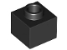 | 2 | 86996 | Czarna Cegła, Modyfikowana 1 x 1 x 2/3 z Otwartym Kołkiem  Katalog : Części : Cegła, Modyfikowana
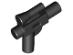 | 1 | 92738 | Czarna Minifigurka, Broń Broń, Blaster SW Mały z Lunetą  Katalog : Części : Minifigurka, Broń
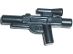 | 1 | 58247 | Czarna figurka, broń, pistolet, blaster SW Standard  Katalog : Części : figurka, broń
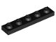 | 4 | 78329 | Czarna płyta 1 x 5  Katalog : Części : Płyta
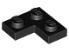 | 2 | 2420 | Czarna płyta 2 x 2 Narożnik  Katalog : Części : Płyta
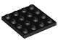 | 6 | 3031 | Czarna płyta 4 x 4  Katalog : Części : Płyta
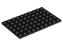 | 2 | 3033 | Czarna płyta 6 x 10  Katalog : Części : Płyta
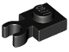 | 2 | 4085d | Czarna płyta, zmodyfikowana 1 x 1 z otwartym klipsem O, gruba (uchwyt pionowy)  Katalog : Części : Płyta, zmodyfikowana
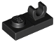 | 8 | 44861 | Czarna płyta, zmodyfikowana 1 x 2 z otwartym klipsem O na górze  Katalog : Części : Płyta, zmodyfikowana
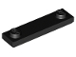 | 2 | 41740 | Czarna płyta, modyfikowana 1 x 4 z 2 kołkami z rowkiem  Katalog : Części : Płyta, modyfikowana
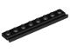 | 8 | 4510 | Czarna płyta, zmodyfikowana 1 x 8 z szyną drzwiową  Katalog : Części : Płyta, zmodyfikowana
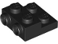 | 10 | 4304 | Czarna płyta, zmodyfikowana 2 x 2 x 2/3 z 2 kołkami z boku - rura z pustym dnem  Katalog : Części : Płyta, zmodyfikowana
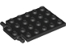 | 4 | 92099 | Czarna płyta, zmodyfikowana 4 x 6 z zawiasem drzwi pułapkowych (długie kołki)  Katalog : Części : Płyta, zmodyfikowana
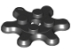 | 6 | 35442 | Czarna płyta, okrągła 2 x 2 zębatka 6 zębów  Katalog : Części : Płyta, okrągła
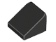 | 8 | 54200 | Czarny stok 30 1 x 1 x 2/3  Katalog : Części : Stok
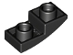 | 4 | 24201 | Czarny stok, zakrzywiony 2 x 1 x 2/3 odwrócony  Katalog : Części : Stok, zakrzywiony
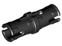 | 4 | 2780 | Czarny Technic, Pin z krótkimi wypustkami ciernymi  Katalog : Części : Technic, Pin
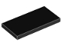 | 4 | 87079 | Czarny Płytka 2 x 4  Katalog : Części : Płytka
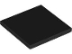 | 8 | 1751 | Czarny Płytka 4 x 4  Katalog : Części : Płytka
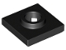 | 3 | 27448 | Czarny gramofon 2 x 2 kwadratowa podstawa  Katalog : Części : Gramofon
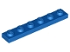 | 8 | 3666 | Niebieski talerz 1 x 6  Katalog : Części : Talerz
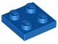 | 4 | 3022 | Blue Plate 2 x 2  Katalog : Części : Plate
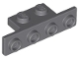 | 2 | 28802 | Ciemnoniebieski szary wspornik 1 x 2 - 1 x 4 z zaokrąglonymi narożnikami u dołu  Katalog : Części : Wspornik
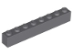 | 1 | 3008 | Ciemnoniebiesko-szara cegła 1 x 8  Katalog : Części : Cegła
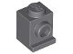 | 4 | 4070 | Ciemnoniebiesko-szara cegła, zmodyfikowana 1 x 1 z reflektorem  Katalog : Części : Cegła, zmodyfikowana
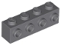 | 4 | 30414 | Ciemnoniebiesko-szara cegła, modyfikowana 1 x 4 z kołkami z boku  Katalog : Części : Cegła, modyfikowana
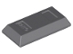 | 21 | 99563 | Ciemnoniebiesko-szara minifigurka, sztabka/barka do przyborów  Katalog : Części : Minifigurka, przybor
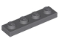 | 2 | 3710 | Ciemnoniebieskoszara płyta 1 x 4  Katalog : Części : Płyta
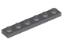 | 6 | 3666 | Ciemnoniebieskoszary talerz 1 x 6  Katalog : Części : Talerz
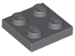 | 4 | 3022 | Ciemnoniebieskoszary talerz 2 x 2  Katalog : Części : Talerz
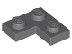 | 6 | 2420 | Ciemnoniebieskoszary talerz 2 x 2 narożny  Katalog : Części : talerz
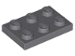 | 2 | 3021 | Ciemnoniebieskoszary talerz 2 x 3  Katalog : Części : Talerz
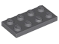 | 4 | 3020 | Ciemnoniebieskoszary talerz 2 x 4  Katalog : Części : Talerz
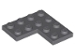 | 2 | 2639 | Ciemnoniebieskoszary talerz 4 x 4 Narożnik  Katalog : Części : talerz
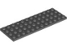 | 1 | 3029 | Ciemnoniebieskoszary talerz 4 x 12  Katalog : Części : Talerz
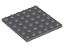 | 1 | 3958 | Ciemnoniebieskoszary talerz 6 x 6  Katalog : Części : Talerz
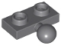 | 2 | 14417 | Ciemnoniebieskoszara płyta, zmodyfikowana 1 x 2 z kulą haka holowniczego z boku  Katalog : Części : Płyta, zmodyfikowana
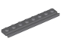 | 4 | 4510 | Ciemnoniebieskoszara płyta, zmodyfikowana 1 x 8 z szyną drzwiową  Katalog : Części : Płyta, zmodyfikowana
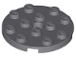 | 3 | 60474 | Ciemnoniebieskoszary talerz, okrągły 4 x 4 z otworem  Katalog : Części : Talerz, okrągły
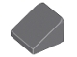 | 4 | 54200 | Ciemnoniebiesko-szary stok 30 1 x 1 x 2/3  Katalog : Części : Stok
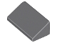 | 3 | 85984 | Ciemnoniebiesko-szary stok 30 1 x 2 x 2/3  Katalog : Części : Stok
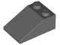 | 2 | 3298 | Ciemnoniebiesko-szary stok 33 3 x 2  Katalog : Części : Stok
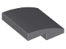 | 2 | 15068 | Ciemnoniebiesko-szary stok, zakrzywiony 2 x 2 x 2/3  Katalog : Części : stok, zakrzywiony
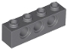 | 2 | 3701 | Ciemnoniebieskoszary Technic, Cegła 1 x 4 z otworami  Katalog : Części : Technic, Cegła
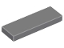 | 10 | 63864 | Ciemnoniebiesko-szara płytka 1 x 3  Katalog : Części : Płytka
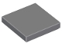 | 7 | 3068 | Ciemnoniebiesko-szara płytka 2 x 2  Katalog : Części : Płytka
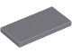 | 8 | 87079 | Ciemnoniebiesko-szara płytka 2 x 4  Katalog : Części : Płytka
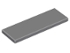 | 4 | 69729 | Ciemnoniebiesko-szara płytka 2 x 6  Katalog : Części : Płytka
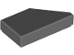 | 1 | 5091 | Ciemnoniebiesko-szara płytka, zmodyfikowana 1 x 2 klin lewy  Katalog : Części : Płytka, zmodyfikowana
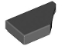 | 1 | 5092 | Ciemnoniebiesko-szara płytka, zmodyfikowana 1 x 2 klin prawy  Katalog : Części : Płytka, zmodyfikowana
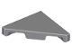 | 12 | 35787 | Ciemnoniebiesko-szara płytka, modyfikowana 2 x 2 trójkątna  Katalog : Części : Płytka, modyfikowana
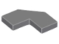 | 2 | 27263 | Ciemnoniebiesko-szara płytka, modyfikowana fasetka 2 x 2  Katalog : Części : Płytka, modyfikowana
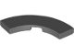 | 4 | 79393 | Ciemnoniebiesko-szara płytka, okrągły narożnik 3 x 3  Katalog makaronu : Części : Płytka, okrągła
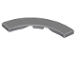 | 4 | 27507 | Ciemnoniebiesko-szara płytka, okrągły narożnik 4 x 4  Katalog makaronu : Części : Płytka, okrągła
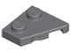 | 3 | 24299 | Ciemnoniebieski szary klin, płyta 2 x 2 lewy  Katalog : Części : Klin, płyta
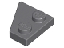 | 3 | 24307 | Ciemnoniebieski szary klin, płytka 2 x 2 prawa  Katalog : Części : Klin, płytka
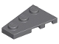 | 1 | 43723 | Ciemnoniebieski szary klin, płyta 3 x 2 lewy  Katalog : Części : Klin, płyta
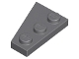 | 1 | 43722 | Ciemnoniebieski szary klin, płytka 3 x 2 prawa  Katalog : Części : Klin, płytka
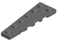 | 1 | 78443 | Ciemnoniebieski szary klin, płyta 6 x 2 lewy  Katalog : Części : Klin, płyta
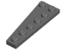 | 1 | 78444 | Ciemnoniebieski szary klin, płytka 6 x 2 prawa  Katalog : Części : Klin, płytka
 | 2 | 48208 | Ciemnoniebieski szary klin, płyta 6 x 4 lewy  Katalog : Części : Klin, płyta
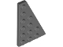 | 2 | 48205 | Ciemnoniebieski szary klin, płyta 6 x 4 prawa  Katalog : Części : Klin, płyta
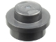 | 1 | 4073 | Płaski srebrny talerz, okrągły 1 x 1  Katalog : Części : Talerz, okrągły
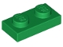 | 13 | 3023 | Zielony talerz 1 x 2  Katalog : Części : Talerz
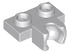 | 2 | 14704 | Jasnoniebiesko-szara płyta, zmodyfikowana 1 x 2 z małym gniazdem kulowym z boku  Katalog : Części : Płyta, zmodyfikowana
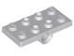 | 1 | 26599 | Jasnoniebieskoszara płyta, modyfikowana 2 x 4 z otworami na kołki  Katalog : Części : Płyta, modyfikowana
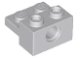 | 6 | 73109 | Jasnoniebieskoszary Technic, Cegła Modyfikowana 1 x 2 z Otworem i Płytką 1 x 2  Katalog : Części : Technic, Cegła
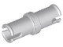 | 2 | 3673 | Jasnoniebieskoszary Technic, Pin bez grzbietów ciernych  Katalog : Części : Technic, Pin
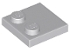 | 3 | 33909 | Jasnoniebiesko-szare płytki, modyfikowane 2 x 2 z ćwiekami na krawędzi  Katalog : Części : Płytki, modyfikowane
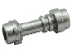 | 3 | 64567 | Metaliczny srebrny Minifigurka, Broń Miecz Świetlny Rękojeść Prosta  Katalog : Części : Minifigurka, Broń
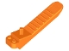 | 1 | 96874 | Katalog Orange Brick i Axle Separator : Części : Human Tool
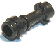 | 1 | 64567 | Pearl Dark Gray Minifigurka, Broń Miecz Świetlny Rękojeść Prosta  Katalog : Części : Minifigurka, Broń
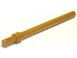 | 4 | 63965 | Sztabka złota Pearl 6L z pierścieniem zatrzymującym  Katalog : Części : Sztabka
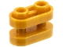 | 2 | 77808 | Cegła Pearl Gold, okrągła 1 x 2 z pustymi kołkami i otwartym środkiem z prętami  Katalog : Części : Cegła, okrągła
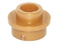 | 8 | 85861 | Perłowy Złoty Plated, Okrągły 1 x 1 z Otwartym Kołkiem  Katalog : Części : Plate, Okrągły
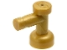 | 4 | 4599b | Kran Pearl Gold 1 x 1 bez otworu w końcówce dyszy  Katalog : Części : Kran
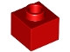 | 2 | 86996 | Cegła czerwona, modyfikowana 1 x 1 x 2/3 z otwartym kołkiem  Katalog : Części : Cegła, modyfikowana
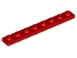 | 2 | 3460 | Czerwony talerz 1 x 8  Katalog : Części : Talerz
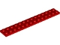 | 1 | 91988 | Czerwony talerz 2 x 14  Katalog : Części : Talerz
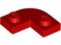 | 2 | 79491 | Czerwony talerz, zaokrąglony róg 2 x 2 z wycięciem 1 x 1  Katalog : Części : Talerz, okrągły
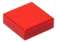 | 2 | 3070 | Płytka czerwona 1 x 1  Katalog : Części : Płytka
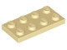 | 5 | 3020 | Tan Plate 2 x 4  Katalog : Części : Plate
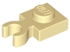 | 4 | 4085d | Tan Plate, Modified 1 x 1 z otwartym klipsem O, gruby (uchwyt pionowy)  Katalog : Części : Plate, Modified
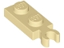 | 2 | 78256 | Tan Plate, Modified 1 x 2 z Clip on End (Vertical Grip)  Katalog : Części : Plate, Modified
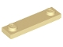 | 2 | 41740 | Tan Plate, Modified 1 x 4 with 2 Pins with Groove  Katalog : Części : Plate, Modified
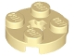 | 2 | 4032 | Tan Plate, Round 2 x 2 z otworem na oś  Katalog : Części : Plate, Round
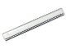 | 2 | 30374 | Trans-Clear Bar 4L (Ostrze Miecza Świetlnego / Różdżka)  Katalog : Części : Bar
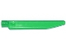 | 1 | 3885 | Trans-Green Minifigurka, Broń Miecz Ostrze z Barem (SW Darksaber)  Katalog : Części : Minifigurka, Broń
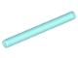 | 1 | 30374 | Trans-Light Blue Bar 4L (Ostrze Miecza Świetlnego / Różdżka)  Katalog : Części : Bar
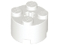 | 1 | 3941 | Cegła biała, okrągła 2 x 2 z otworem na oś  Katalog : Części : Cegła okrągła
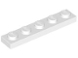 | 2 | 78329 | Biały talerz 1 x 5  Katalog : Części : Talerz
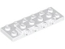 | 2 | 87609 | Biała płyta, zmodyfikowana 2 x 6 x 2/3 z 4 kołkami z boku  Katalog : Części : Płyta, zmodyfikowana
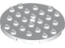 | 1 | 11213 | Biały talerz, okrągły 6 x 6 z otworem  Katalog : Części : Talerz, okrągły
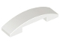 | 2 | 93273 | Biały stok, zakrzywiony 4 x 1 x 2/3 podwójny  Katalog : Części : stok, zakrzywiony
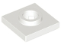 | 4 | 27448 | Biały gramofon 2 x 2 kwadratowa podstawa  Katalog : Części : Gramofon
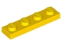 | 4 | 3710 | Tabliczka żółta 1 x 4  Katalog : Części : Tabliczka
Minifigurki:
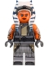 | 1 | sw1354 ( nr rew .) | Ahsoka Tano (dorosła) - drukowane ramiona, jasnoniebieskoszare nogi  Katalog : Minifigurki : Gwiezdne Wojny : Gwiezdne Wojny Ahsoka
 | 1 | sw1355 ( nr rew .) | Ezra Bridger - Dark Red Robe  Katalog : Figurki : Star Wars : Star Wars Ahsoka
 | 1 | sw1356 ( nr rew .) | Wielki Admirał Thrawn - Średni Niebieski  Katalog Skóry : Figurki : Gwiezdne Wojny : Gwiezdne Wojny Ahsoka
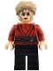 | 1 | sw1357 ( nr rew .) | Morgan Elsbeth - Black Legs  Katalog : Figurki : Gwiezdne Wojny : Gwiezdne Wojny Ahsoka
 | 1 | sw1358 ( nr rew .) | Katalog Night Trooper : Figurki : Gwiezdne Wojny : Gwiezdne Wojny Ahsoka
Dodatkowe elementy:
Strony:
 | 1 | 92738 | Czarna Minifigurka, Broń Broń, Blaster SW Mały z Lunetą  Katalog : Części : Minifigurka, Broń
 | 1 | 54200 | Czarny stok 30 1 x 1 x 2/3  Katalog : Części : Stok
 | 1 | 2780 | Czarny Technic, Pin z krótkimi wypustkami ciernymi  Katalog : Części : Technic, Pin
 | 1 | 54200 | Ciemnoniebiesko-szary stok 30 1 x 1 x 2/3  Katalog : Części : Stok
 | 1 | 4073 | Płaski srebrny talerz, okrągły 1 x 1  Katalog : Części : Talerz, okrągły
 | 1 | 3673 | Jasnoniebieskoszary Technic, Pin bez grzbietów ciernych  Katalog : Części : Technic, Pin
 | 1 | 64567 | Metaliczny srebrny Minifigurka, Broń Miecz Świetlny Rękojeść Prosta  Katalog : Części : Minifigurka, Broń
 | 1 | 64567 | Pearl Dark Gray Minifigurka, Broń Miecz Świetlny Rękojeść Prosta  Katalog : Części : Minifigurka, Broń
 | 1 | 63965 | Sztabka złota Pearl 6L z pierścieniem zatrzymującym  Katalog : Części : Sztabka
 | 1 | 85861 | Perłowy Złoty Plated, Okrągły 1 x 1 z Otwartym Kołkiem  Katalog : Części : Plate, Okrągły
 | 1 | 4599b | Kran Pearl Gold 1 x 1 bez otworu w końcówce dyszy  Katalog : Części : Kran
 | 1 | 3070 | Płytka czerwona 1 x 1  Katalog : Części : Płytka
 | 1 | 3885 | Trans-Green Minifigurka, Broń Miecz Ostrze z Barem (SW Darksaber)  Katalog : Części : Minifigurka, Broń
Odpowiedniki:
Strony:
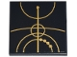 | 2 | 1751pb024 | Czarna płytka 4 x 4 ze złotymi koncentrycznymi okręgami, mapa nieba, wzór 1 (naklejka) - zestaw 75385  Katalog : Części : Płytka, Dekorowana
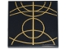 | 2 | 1751pb025 | Czarna płytka 4 x 4 ze złotymi koncentrycznymi okręgami, mapa nieba, wzór 2 (naklejka) - zestaw 75385  Katalog : Części : Płytka, Dekorowana
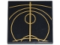 | 1 | 1751pb026 | Czarna płytka 4 x 4 ze złotymi koncentrycznymi okręgami, mapa nieba, wzór 3 (naklejka) - zestaw 75385  Katalog : Części : Płytka, Dekorowana
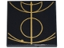 | 1 | 1751pb027 | Czarna płytka 4 x 4 ze złotymi koncentrycznymi okręgami, mapa nieba, wzór 4 (naklejka) - zestaw 75385  Katalog : Części : Płytka, Dekorowana
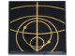 | 1 | 1751pb028 | Czarna płytka 4 x 4 ze złotymi koncentrycznymi okręgami, mapa nieba, wzór 5 (naklejka) - zestaw 75385  Katalog : Części : Płytka, Dekorowana
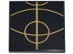 | 1 | 1751pb029 | Czarna płytka 4 x 4 ze złotymi koncentrycznymi okręgami, mapa nieba, wzór 6 (naklejka) - zestaw 75385  Katalog : Części : Płytka, dekorowana
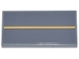 | 8 | 87079pb1467 | Ciemnoniebiesko-szara płytka 2 x 4 z cienkim złotym wzorem linii (naklejka) - zestaw 75385  Katalog : Części : Płytka, Dekorowana
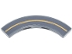 | 4 | 27507pb13 | Ciemnoniebiesko-szara płytka, okrągły narożnik, 4 x 4 makaron z cienkim złotym zakrzywionym wzorem linii (naklejka) - zestaw 75385  Katalog : Części : Płytka, okrągła, zdobiona

